LOGO |  | İŞ MAKİNASI & EKİPMAN  İSG KONTROL FORMU
PROJE ADI: |  |  | KONTROL TARİHİ
MAKİNE / EKİPMAN ADI: LODER & YÜKLEYİCİ |  |  | MODEL:
DURUMU: | SAHİBİ | KİRALIK | YÜKLENİCİ

NO | KONTROL EDİLEN NOKTALAR | NOT | AÇIKLAMA
1. | Makine fiziksel durumu iyi ve sağlam durumda mı?
2. | Lastikte hasar var mı? (Cıvata, kesik ve hava basıncı)
3. | Ön ve arka far ve göstergeleri çalışır durumda mı?
4. | Yan aynalar iyi durumda mı?
5. | Kabin camı sağlam ve temiz mi?
6. | Silecekler çalışır durumda mı?
7. | Operatör kabini ve sürücü koltuğu sağlam mı?
8. | Hidrolik silindirler ve hortumlar iyi durumda mı?
9. | Yan-ayaklar hasarsız ve çalışır durumda mı?
10. | Aracın önüne ve arkasında reflektif bant var mı?
11. | Ön korna ve arka sinyal çalışır durumda mı?
12. | Operatör kabininde yangın söndürücü var mı?
13. | Operatör kabininde ilk yardım kutusu var mı?
14. | Operatör geçerli ve uygun lisansa sahip mi?
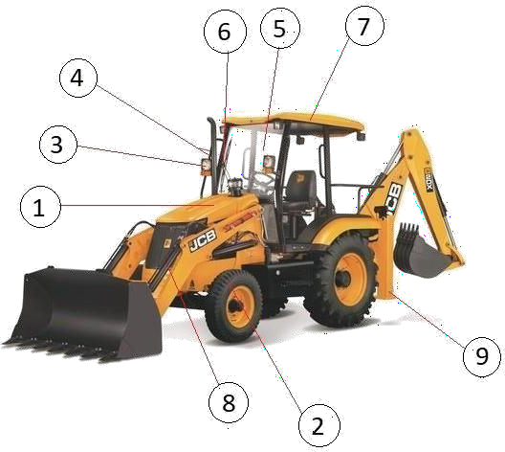
UYGUN ŞARTLI UYGUN KULLANIMA UYGUN DEĞİL
KONTROL EDEN: |  |  | ONAYLAYAN:
İMZA: |  |  | İMZA:
Not : | √:İyi durumda | Х: Kötü durumda |  | UD: Uygulanabilir Değil

